ASIGNATURA: CIENCIAS NATURALES 8° BÁSICO
Guía 2 LOS ALIMENTOS
Profesor(a): Daniela Valera y Nicole Vega
ESTABLECIMIENTO: | LICEO BETSABÉ HORMAZÁBAL DE ALARCÓN
CURSO: |  | FECHA:

NOMBRE ALUMNO:
EDAD |  | RUT

PUNTAJE IDEAL | 54 | PUNTAJE OBTENIDO |  | NOTA

Aprendizajes esperados que se evaluarán:

-Investigar y explicar las características de los nutrientes (carbohidratos, proteínas, grasas, vitaminas, minerales y agua) en los alimentos y sus efectos para la salud humana.
- Identificar alimentos según su función, de acuerdo con los nutrientes que poseen.
-Evaluar la importancia de una dieta balanceada para la calidad de vida como organismo.
- Investigar de diversas fuentes bibliográficas.

INSTRUCCIONES PARA LOS ESTUDIANTES:
- Antes de responder deben leer comprensivamente las instrucciones que se dan para cada actividad.
1. Lea cuidadosamente cada una de las siguientes preguntas y responda sólo lo que se le pide.
2. Esta guía sólo consta de un ítem de desarrollo.
3. Las consultas deben ser formuladas al profesor(a); pueden ser realizadas por correo electrónico. Dvvn1988@gmail.com para el 8vo año A y para el 8vo año B a nicole.vega.c@gmail.com
4. Al utilizar información publicada en internet para su argumentación, debe colocar los datos de dicha fuente al final del documento, las instrucciones las encontrará al inicio del documento.
5. En su cuaderno debe estar registrada la PPT enviada por el docente, para evidenciar esto sáquele una foto y adjúntela a su trabajo. (4 puntos).
6. Puede desarrollar su guía en un documento Word o en el cuaderno sacándole fotos o escanee su trabajo. Así mismo, se le pide que convierta el documento Word o las fotos en un sólo documento en formato PDF, este debe ser nombrado de la siguiente forma: nombre_apellido_curso _asignatura (ejemplo: Manuel_perez_2B_biologia).
7. Este instrumento será evaluado con el 60% de exigencia.
8. Con 32 puntos obtendrá el mínimo de aprobación.

INSTRUCCIONES PARA LA BIBLIOGRAFÍA (4 puntos).

- Escriba la referencia bibliográfica de donde extrajo la información al final del documento en el recuadro indicado, se le exige al menos 2 referencias bibliográficas de lo contrario no tendrá puntaje.
- Para escribir la referencia debe seguir al pie de la letra las reglas APA que se le presentan a continuación:

SI ES DE UN LIBRO:
- Apellido del autor coma inicial del nombre del autor punto (si hubiese más autores esto se repite) entre paréntesis el año título del libro punto país dos puntos editorial punto pp punto dos puntos número de las páginas.
Ejemplo:
- Solomón, E. Berg, L. Martin, D. (2008) Biología. México. Editorial McGraw-Hill Interamericana. pp.: 101-126.

SI ES DE INTERNET:
- Apellido del autor coma inicial del nombre del autor punto (si hubiese más autores esto se repite) entre paréntesis el año el nombre del título del documento punto fecha de cuando se consultó (Consultado en Marzo 2014 en, como ejemplo) URL completo.
Ejemplo:
- López, G. (2012) La formulación de objetivos de aprendizaje. Consultado en Marzo 2014 en http://www.eduteka.org/Editorial1+4.php

- Los autores de cada referencia bibliográfica deben ir en orden alfabético; es decir, fíjese en la primera letra de su referencia y ordénelas alfabéticamente:

Ejemplo:
- López, G. (2012) La formulación de objetivos de aprendizaje. Consultado en Marzo 2014 en http://www.eduteka.org/Editorial14.php
- Solomón, E. Berg, L. Martin, D. (2008) Biología. México. Editorial McGraw-Hill Interamericana. pp.: 101-126.

Con la siguiente rúbrica se evaluará su bibliografía que es obligatoria: (4 puntos).

Categoría | Excelente  (4 puntos) | Bueno  (3 puntos) | Suficiente  (2 puntos) | Deficiente  (1 punto) | Puntaje obtenido
Bibliografía | - Presenta al menos dos referencias bibliográficas, las cuales se encuentran todos los elementos solicitados y los autores están en orden alfabético. | - Presenta al menos dos referencias bibliográficas, las cuales se encuentran todos los elementos solicitados, pero los autores no están en orden alfabético. | - Presenta al menos dos referencias bibliográficas, las cuales se encuentra la mayoría de los elementos solicitados y los autores están en orden alfabético. | - Presenta al menos dos referencias bibliográficas, las cuales se encuentra la mayoría de los elementos solicitados, pero los autores no están en orden alfabético.

Junto con el trabajo practico anterior, se va a desarrollar esta segunda guía donde va a necesitar de los apuntes planteados de la primera. Recuerde cumplir con las instrucciones expuestas en la portada de la guía.
Para el desarrollo de esta guía debe trabajar en conjunto con el PPT proporcionado por el docente.

Ítem I: Desarrollo. Responda las siguientes preguntas en los recuadros designados.

Lea el siguiente texto: Bienestar y salud

¿Te has preguntado alguna vez si la nutrición y la salud están relacionadas? ¿Crees que comer sano sea importante? ¡Desde luego que sí! Al igual que un automóvil necesita combustible y mantenimiento constante para funcionar adecuadamente, el cuerpo humano requiere alimentos, ejercicio y una buena actitud mental, para mantenerse sano y desarrollar su potencial al máximo. De ahí la importancia de una buena alimentación.

La Alimentación es necesaria en todos los seres vivos, tanto en los animales como en los Seres Humanos, y es por ello que debemos tener una equilibrada incorporación de nutrientes a nuestro organismo, lo que muchas veces es referenciado como Buena Alimentación, siendo fundamental su cumplimiento para el desarrollo de la vida y de las distintas actividades cotidianas.

1. Trabajando con el cuadro descriptivo de la guía 1 explique los efectos de la carencia de algún alimento rico en proteínas. (2 puntos).

2. El exceso o déficit de estos nutrientes en la dieta ¿Puede provocar enfermedades? ¿Cuáles? Explique. (4 puntos).

3. Es correcto afirmar que el significado de alimentos y nutrientes es el mismo. Explique. (3 puntos).

4. Desde las funciones de los nutrientes, ejemplifique cada categoría con alimentos que cumplan dicha función. (5 puntos).

5. Seleccione 6 alimentos perecederos, que contengan una etiqueta con información nutricional donde pueda examinarla y evaluar el valor nutricional del artículo. Responda las siguientes preguntas: (anexe una foto de las etiquetas) y responda ¿Cuál(es) de los alimentos que revisaste incluiría en un menú saludable? ¿Por qué? ¿Es importante revisar la etiqueta de los alimentos que consume? ¿Por qué? (5 puntos).

6. Analiza la imagen y luego responde las preguntas en los cuadros designados.
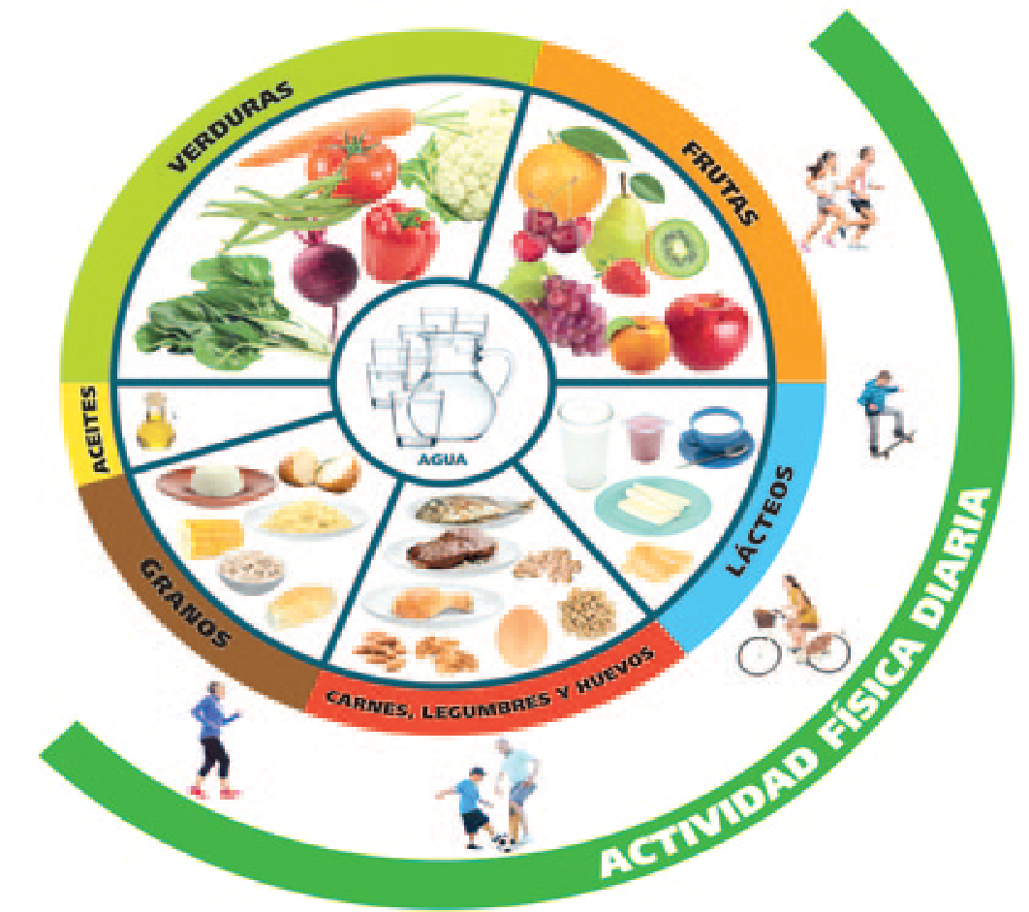

A. ¿Por qué cree que el agua ocupa el centro del plato? (2 puntos).

B. ¿Qué significa que la actividad física rodee el plato? Argumente su respuesta. (4 puntos).

C. ¿Por qué cree que los alimentos, como la chatarra, los helados y las golosinas se ubican fuera del plato? Argumente su respuesta. (4 puntos).

D. ¿Los hábitos alimenticios se ven influenciados por gustos, cultural familiar y/o época del año? Explique ampliamente su respuesta. Argumente su respuesta (4 puntos).

E. “Una persona al no tener ninguna actividad física no tiene gasto de energía metabólica”. Ante esta afirmación, argumente si está de acuerdo o no. (4 puntos).

7. A partir de la imagen presentada, infiera que representa cada icono para el objetivo de tomar el control de tu salud y que acciones habría que tomar para cumplir con ese icono (por cada icono establezca una acción). (5 puntos).

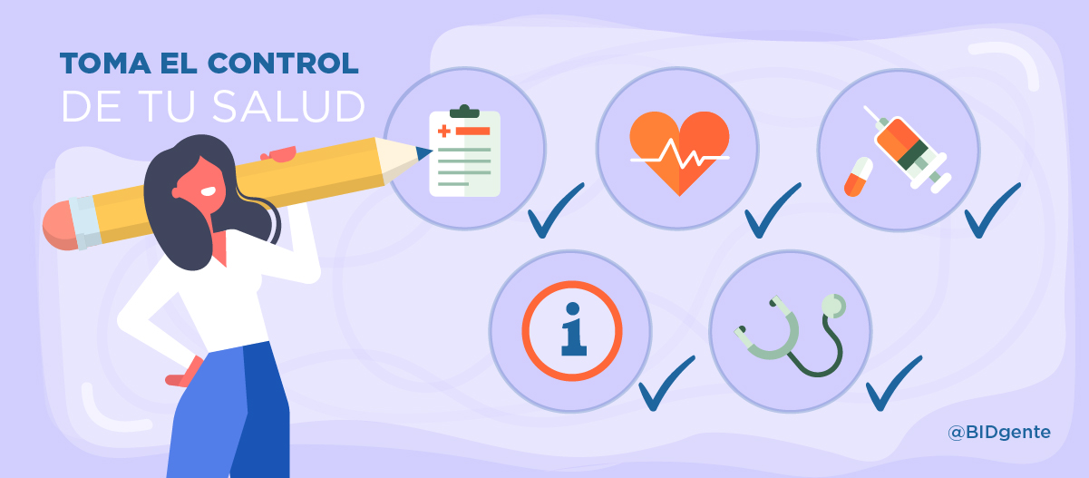

8. Usando la fórmula matemática expuesta en la PPT, realice el ejercicio de la determinación del metabolismo basal, con sus datos personales y un miembro de tu familia (presentar el procedimiento del cálculo). (4 puntos).

9. Bibliografía. (4 puntos).

Resumen de la evaluación

Criterios | Descripción | Puntaje
Instrucciones | 1.- Cumplimiento de indicaciones dadas en las instrucciones de la guía (formato)  2.- Envía la evidencia de foto en el cuaderno con registro de clase | 2 puntos  2 puntos
Desarrollo | 1.- Coherencia en el desarrollo de los planteamientos de la guía  2.- Capacidad de análisis, evidenciadas en las respuestas de argumentación  3.- Utilización de términos científicos  4.- Adjunta la evidencia o material solicitado en la actividad | 46 puntos
Bibliografía | 1.- Puntualiza la bibliografía del texto o sitio web utilizado en el formato señalado. | 4 puntos
Total: 54 puntos

